* **Tên đề tài:** Smart Home
* **Lý do chọn đề tài:** Vì đây một xu hướng công nghệ đang phát triển mạnh mẽ và có nhiều tiềm năng ứng dụng trong cuộc sống. Nhà thông minh có thể mang lại nhiều lợi ích cho con người, bao gồm tiện lợi, an ninh và tiết kiệm năng lượng. Em muốn tìm hiểu thêm về công nghệ này và ứng dụng nó vào thực tế để giúp cuộc sống của mọi người trở nên tốt đẹp hơn.

Ngoài ra, em cũng thấy đây là một đề tài có tính ứng dụng cao và có thể mang lại nhiều lợi ích cho xã hội. Nghiên cứu về nhà thông minh có thể giúp phát triển các thiết bị và giải pháp nhà thông minh mới, mang lại cuộc sống tiện nghi và an toàn hơn cho con người.

* **Nguyên lý hoạt động:**

1. Các thiết bị nhà thông minh được kết nối với nhau và với internet thông qua mạng lưới kết nối.
2. Các thiết bị nhà thông minh gửi dữ liệu về hệ thống điều khiển trung tâm.
3. Hệ thống điều khiển trung tâm xử lý dữ liệu và gửi lệnh đến các thiết bị nhà thông minh.
4. Các thiết bị nhà thông minh thực hiện lệnh của hệ thống điều khiển trung tâm.

* **Phần cứng:** ESP8266 (có thể thay bằng ESP32 nếu như chân sử dụng không đủ hoặc gặp trục trặc trong quá trình làm), cảm biến nhiệt độ, độ ẩm (DHT11), cảm biến khí Gas (MQ2), cảm biến chuyển động (PIR), quạt, đèn.
* **Lý do chọn ESP8266:** là một vi điều khiển Wi-Fi giá rẻ, được sản xuất bởi Espressif Systems ở Trung Quốc. Nó có thể được sử dụng để tạo các thiết bị Internet of Things (IoT) kết nối với internet.
* ESP8266 có một số tính năng khiến nó trở nên lý tưởng cho các ứng dụng IoT, bao gồm:
* Giá cả phải chăng: ESP8266 có giá chỉ vài đô la, khiến nó trở thành một lựa chọn tuyệt vời cho các dự án IoT giá rẻ.
* Kích thước nhỏ: ESP8266 có kích thước nhỏ gọn, khiến nó dễ dàng tích hợp vào các thiết bị IoT.
* Tiêu thụ điện năng thấp: ESP8266 có khả năng tiêu thụ điện năng thấp, giúp kéo dài thời lượng pin của các thiết bị IoT.
* ESP8266 có thể được sử dụng để tạo nhiều loại thiết bị IoT, bao gồm:
* Đèn thông minh: ESP8266 có thể được sử dụng để tạo đèn thông minh có thể được bật và tắt từ xa hoặc được lập trình để bật và tắt theo lịch trình.
* Thiết bị theo dõi: ESP8266 có thể được sử dụng để tạo thiết bị theo dõi có thể được sử dụng để theo dõi vị trí hoặc các thông số môi trường.
* Cảm biến: ESP8266 có thể được sử dụng để tạo cảm biến có thể được sử dụng để thu thập dữ liệu từ môi trường.
* ESP8266 được hỗ trợ bởi một cộng đồng lớn các nhà phát triển, có nghĩa là có rất nhiều tài nguyên có sẵn để giúp em bắt đầu với ESP8266.
* Dưới đây là một số ví dụ về cách ESP8266 có thể được sử dụng:
* Có thể sử dụng ESP8266 để tạo đèn thông minh có thể được bật và tắt từ xa bằng ứng dụng di động.
* Có thể sử dụng ESP8266 để tạo thiết bị theo dõi có thể được sử dụng để theo dõi vị trí của em.
* Có thể sử dụng ESP8266 để tạo cảm biến có thể được sử dụng để đo nhiệt độ hoặc độ ẩm.
* **Phần mềm:** Arduino, NodeRed, Firebase.
* **Sơ đồ kết nối:**

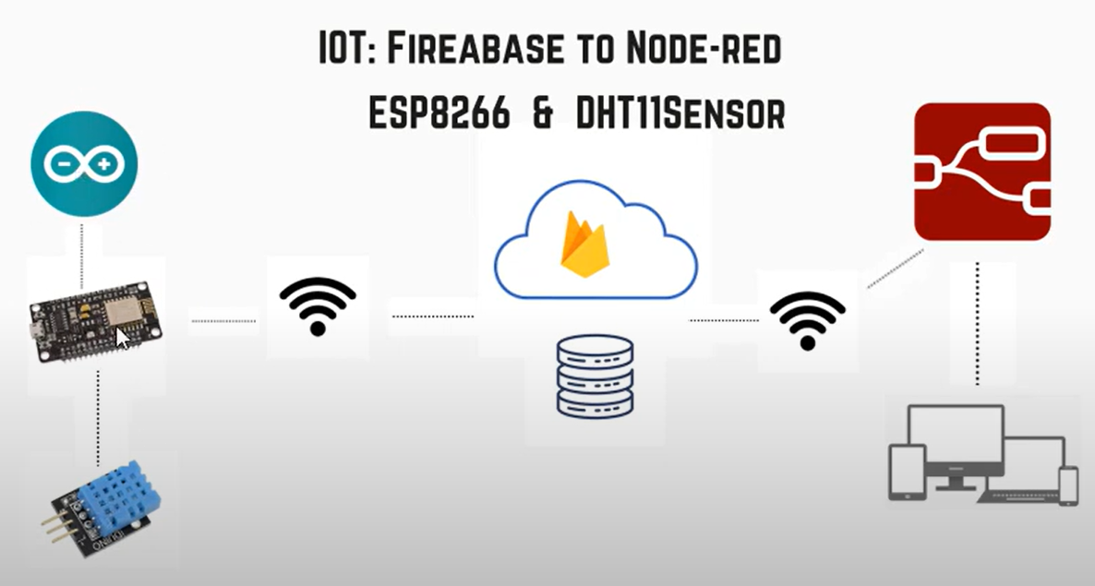

* **Mô tả hoạt động:**
* Các cảm biến thu thập dữ liệu từ môi trường.
* Dữ liệu được gửi đến ESP8266.
* ESP8266 gửi dữ liệu qua Firebase để lưu trữ dữ liệu, rồi từ Firebase gửi dữ liệu đến Node-RED.
* Node-RED sẽ hiện thị và xử lý dữ liệu từ Firebase,đồng thời gửi lệnh đến các thiết bị điện tử.
* Các thiết bị điện tử thực hiện lệnh.

Ví dụ: Em có thể tạo biểu đồ nhiệt độ, độ ẩm theo thời gian để xem nhiệt độ, độ ẩm trong nhà của em thay đổi như thế nào trong ngày, đồng thời em cũng có thể điều chỉnh nhiệt độ, độ ẩm trong nhà thông qua việc điểu khiển quạt, đèn, lò sưởi.

* **Phần mở rộng nếu còn dư thời gian:**
* Sử dụng còi báo động kết hợp với PIR để thêm chức năng chống trộm (sẽ cài thêm thời gian hoạt động).
* Sử dụng motor kết hợp với PIR để thêm chức năng tự động mở cửa gara (sẽ thêm chức năng cảnh báo để bảo mật).